Introducción

Este documento describe la arquitectura, estructura de base de datos y decisiones técnicas tomadas durante el desarrollo de una aplicación web orientada a la gestión de personas. El sistema implementa operaciones CRUD (crear, leer, actualizar y eliminar) sobre registros de usuarios, permitiendo una administración eficiente y segura de la información.
La solución fue diseñada con enfoque modular y escalable, priorizando buenas prácticas de desarrollo, separación de responsabilidades y facilidad de mantenimiento. Se detalla la elección de tecnologías utilizadas tanto en el frontend como en el backend, así como los criterios que guiaron el diseño de la base de datos y la lógica de autenticación.
Este archivo sirve como referencia técnica para comprender el funcionamiento interno del sistema, justificar las decisiones tomadas y facilitar futuras mejoras o integraciones.

Tabla de Contenido
1. Análisis del Problema 1
2. Requerimientos Funcionales 2
3. Requerimientos No Funcionales 2
4. Diseño Conceptual del Dominio 3
Separación de entidades: Persons y Users 3
Uso de UserGuid 3
Modelo de Roles independiente 4
PhotoUrl en Persons 4
PasswordHash y PasswordSalt 4
Tablas 4
Diagrama ER: 6
5. Diseño de Arquitectura 6
Tecnologías Elegidas 6
Frontend: Next.js (con TypeScript) 6
Backend: ASP.NET Core Web API (Framework .NET 8) 6
Base de datos: SQL Server 7
Arquitectura final 7
Usuarios de prueba: 8

1. Análisis del Problema
Necesidad del negocio
La organización requiere una aplicación web centralizada para gestionar información de personas (empleados/usuarios internos). Esta información debe poder:
- Crearse
- Consultarse
- Actualizarse
- Eliminarse
Además, necesitan complementar datos propios con información externa de terceros, obtenida desde una API pública.
Problema actual (suposiciones típicas de un escenario real)
- La información está dispersa o manejada en hojas Excel.
- No hay trazabilidad ni control de datos.
- No existe integración con fuentes externas.
- No existe validación consistente de datos.
- Los procesos de RRHH son lentos y propensos a errores.
Objetivo general del sistema
Construir una plataforma modular, mantenible, escalable y segura que permita:
- Gestionar personas internas vía operaciones CRUD.
- Mostrar datos externos provenientes de un servicio web (gorest.co.in).
- Ofrecer una interfaz moderna y usable.
- Estar alineada con buenas prácticas, SOLID y arquitectura en capas.

2. Requerimientos Funcionales
CRUD Personas
- RF1: Registrar una persona.
- RF2: Consultar una lista de personas.
- RF3: Consultar una persona por ID.
- RF4: Actualizar la información de una persona.
- RF5: Eliminar una persona.
Integración externa
- RF6: Consumir API externa: GET https://gorest.co.in/public/v2/users
- RF7: Mostrar usuarios externos en una vista.
- RF8: Manejar errores externos (caída del servicio, timeouts, datos incompletos).

3. Requerimientos No Funcionales
3.1. Arquitectura
- Debe seguir una estructura limpia:
Controller → Service → Repository → Entity
- Permitir cambiar fácilmente la base de datos o UI.
3.2. Escalabilidad
- La API debe poder crecer sin romperse.
- Repositorios desacoplados permiten pasar de SQL Server a PostgreSQL sin reescribir la lógica.
3.3. Mantenibilidad
- Aplicación basada en principios SOLID.
- Código limpio (Clean Code).
- Separación de responsabilidades.
3.4. Seguridad
- Validación en backend y frontend.
- Sanitización de datos.
- Opcional: JWT u OAuth.
3.5. Pruebas
- Pruebas unitarias en servicios y controladores.

4. Diseño Conceptual del Dominio
El diseño del modelo de datos se realizó con un enfoque orientado a escalabilidad, seguridad, mantenibilidad y alineación con buenas prácticas arquitectónicas. Aunque la autenticación era un requerimiento opcional, se decidió incorporarla en la estructura base del sistema para:
- Presentar una arquitectura completa y lista para crecer.
- Preparar el proyecto para escenarios RBAC (Role-Based Access Control).
- Evitar rediseños posteriores y soportar JWT de forma nativa.

Separación de entidades: Persons y Users
Se decidió separar datos personales (Persons) de credenciales del sistema (Users) siguiendo principios de:
- Responsabilidad Única (SOLID): Cada tabla gestiona un dominio distinto, información personal vs. autenticación.
- Seguridad: La información sensible (hash de contraseña, salt) no debe mezclarse con datos demográficos.
- Extensibilidad: La entidad Persons puede utilizarse para otros módulos futuros (RRHH, perfiles, contacto, auditoría).
- Privacidad: Permite manejar datos personales bajo normativas como GDPR/LGPD si fuese necesario.

Uso de UserGuid
El campo UserGuid permite exponer identificadores en la URL evitando el problema de ID enumeration.
Con GUIDs:
- No pueden adivinar los IDs de otros usuarios.
- Se incrementa la seguridad sin necesidad de sobrecargar lógica de backend.
- Se estandariza el uso de recursos REST seguros.

Modelo de Roles independiente
Aunque en pruebas técnicas suele usarse un string fijo para roles, se decidió implementar una tabla Roles para:
- Normalizar los distintos niveles de acceso.
- Permitir agregar nuevos roles sin alterar el modelo Users.
- Cumplir buenas prácticas de diseño relacional.
- Preparar el sistema para escenarios RBAC avanzados.

PhotoUrl en Persons
Agregar una fotografía del usuario es útil en sistemas de:
- Recursos Humanos
- Gestión de clientes
- Administración de personal
- Portales de autoservicio
La implementación recomendada es almacenar una URL, no la imagen, ya que:
- Evita saturar la base de datos.
- Facilita el uso de servicios de almacenamiento externos (S3, Azure Blob).
- Reduce tiempos de carga y backups.

PasswordHash y PasswordSalt
Para cumplir con estándares de seguridad:
- Nunca se almacena la contraseña en texto plano.
- PasswordHash guarda el hash criptográfico.
- PasswordSalt asegura que cada contraseña tenga un hash único incluso si es igual.

Esto protege contra ataques de:
- Rainbow tables
- Credential stuffing
- Hash comparison attacks

Tablas
Tabla Roles
Campo | Tipo | Descripción
RoleId | int (PK) | Identificador único del rol. Clave primaria.
RoleName | nvarchar(100) | Nombre del rol (ej.: Admin, User).
Description | nvarchar(200) | Descripción del rol, su propósito y nivel de acceso.

Tabla Users (autenticación y roles)
Campo | Tipo | Descripción
UserId | int (PK) | Identificador interno del usuario en el sistema.
UserGuid | uniqueidentifier | Identificador público seguro usado en URLs para evitar enumeración de IDs.
PersonId | int (FK → Persons.PersonId) | Relación con los datos personales del usuario.
Username | nvarchar(100) | Nombre de usuario utilizado para iniciar sesión.
PasswordHash | varbinary(max) | Hash de la contraseña generado mediante algoritmo seguro (ej. HMACSHA512).
PasswordSalt | varbinary(max) | Valor único utilizado para reforzar el hashing de la contraseña.
RoleId | int (FK → Roles.RoleId) | Definición del rol del usuario (permisos y nivel de acceso).
IsActive | bit | Indica si el usuario tiene acceso activo al sistema.
CreatedAt | datetime | Fecha en que se creó la cuenta de usuario.

Tabla Persons (datos personales)
Campo | Tipo | Descripción
PersonId | int (PK) | Identificador único de la persona.
FirstName | nvarchar(100) | Nombres de la persona.
LastName | nvarchar(100) | Apellidos de la persona.
Email | nvarchar(150) | Correo electrónico de contacto.
CountryCode | varchar(5) | Código de país del número telefónico (ej.: +593).
PhoneNumber | varchar(20) | Número telefónico nacional.
Age | int | Edad de la persona.
Address | nvarchar(250) | Dirección física.
PhotoUrl | nvarchar(500) | URL de la fotografía almacenada en un servicio externo (S3, Blob, etc.).
CreatedAt | datetime | Fecha de registro de la persona.

Diagrama ER:
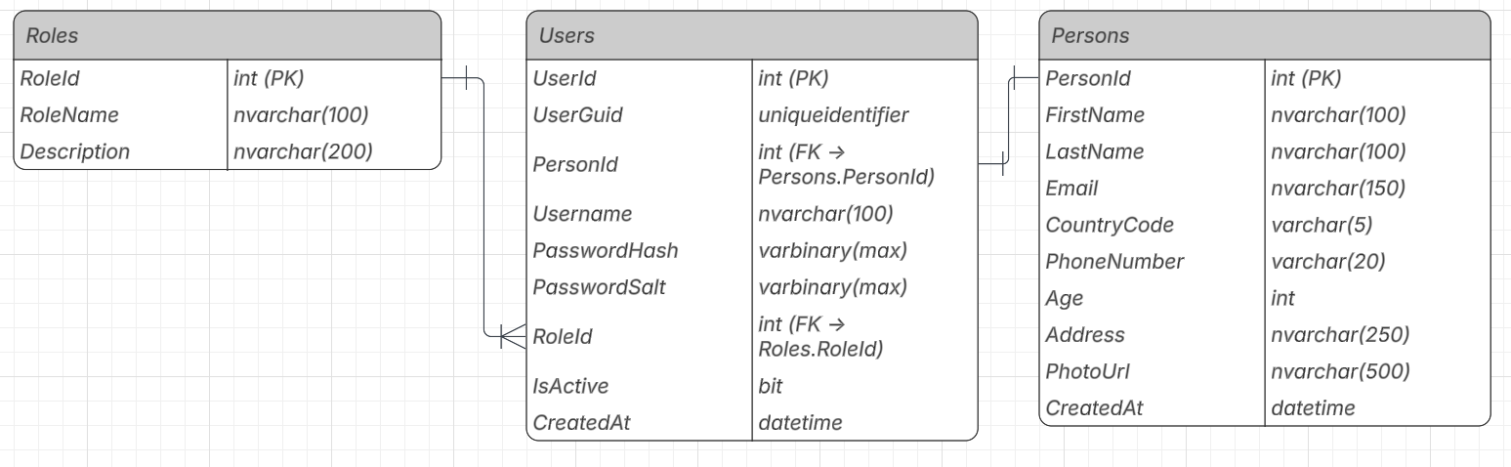

5. Diseño de Arquitectura

Tecnologías Elegidas

Frontend: Next.js (con TypeScript)
Motivo principal: productividad, tipado seguro y escalabilidad.
Razones clave (resumidas):
- TypeScript reduce errores y mejora mantenibilidad.
- Next.js ofrece una arquitectura moderna y flexible (SSR/SPA) perfecta para interfaces CRUD.
- Amplia comunidad, documentación y ecosistema sólido.
- Permite crecer sin tener que reescribir el proyecto más adelante.

Backend: ASP.NET Core Web API (Framework .NET 8)
Motivo principal: alto rendimiento y arquitectura limpia.
Razones clave (resumidas):
- .NET 8 es LTS, moderno, estable y optimizado.
- ASP.NET Core es ideal para APIs REST y microservicios.
- Ofrece DI, middlewares, pipeline configurable y soporte nativo para patrones por capas.
- Integración perfecta con Entity Framework Core.

Base de datos: SQL Server
Motivo principal: compatibilidad natural con EF Core y estabilidad.
Razones clave (resumidas):
- Mejor soporte oficial para Entity Framework Core.
- Herramientas profesionales y alta estabilidad.
- Amplio uso en entornos empresariales y fácil integración con .NET.
- Ofrece buen rendimiento y escalabilidad sin configuraciones complejas.

Arquitectura final

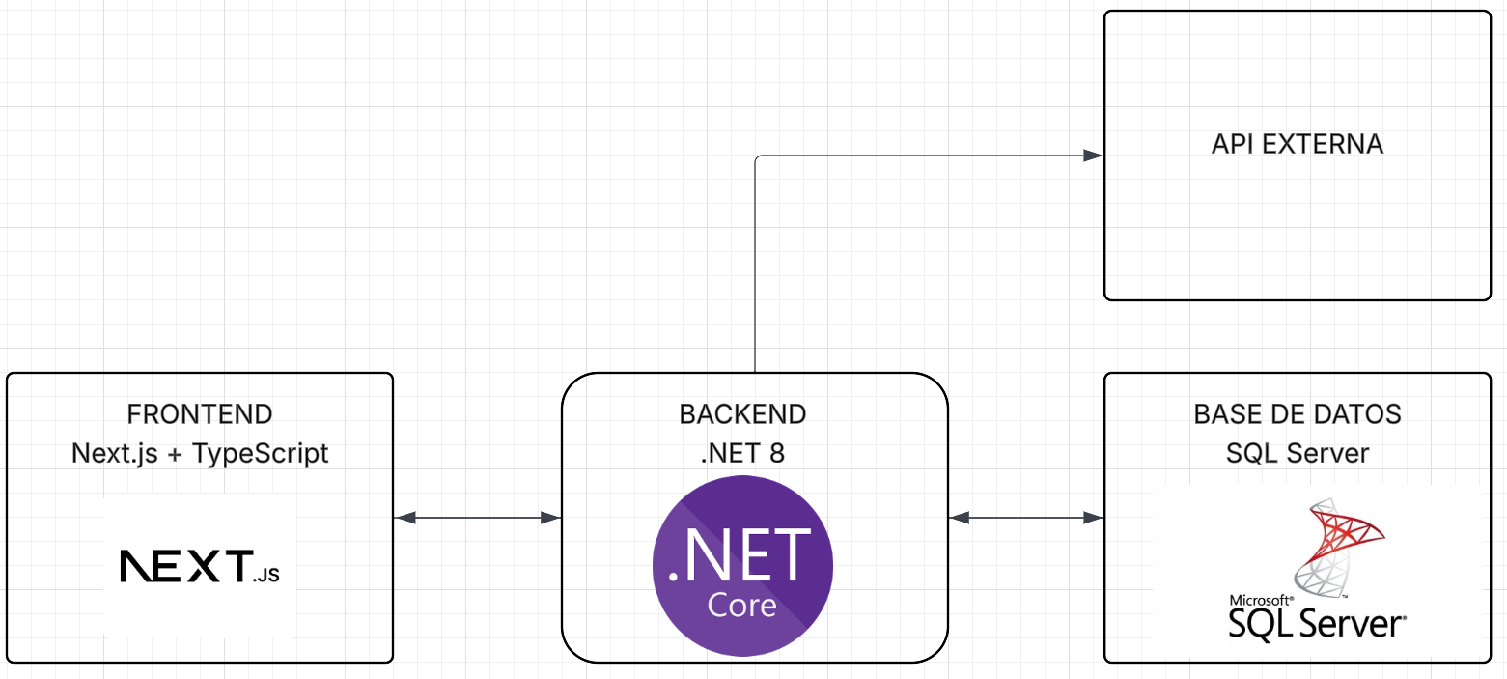

Usuarios de prueba:
user 1:
- Email: carlos.perez@example.com
- Password: miguelnew%F
- Rol: Admin
user 2:
- Email: maria.lopez@example.com
- Password: coder!V8t
- Rol: User

user 3:
- Email: juan.garcia@example.com
- Password: alpha$M3g
- Rol: User

user 4:
- Email: luisa.martinez@example.com
- Password: newton%Q7z
- Rol: User

